ФЕДЕРАЛЬНОЕ АГЕНТСТВО ЖЕЛЕЗНОДОРОЖНОГО ТРАНСПОРТА
Федеральное государственное бюджетное образовательное учреждение высшего профессионального образования
«Петербургский государственный университет путей сообщения
Императора Александра I»
(ФГБОУ ВПО ПГУПС)

Кафедра «Автоматизированное проектирование»

РАБОЧАЯ ПРОГРАММА
дисциплины
«ОСНОВЫ WEB-ДИЗАЙНА» (Б1.В.ДВ.5.2)
для направления
38.03.02 «Менеджмент»
по профилю
«Маркетинг»

Форма обучения – очная, заочная

Санкт-Петербург
2016
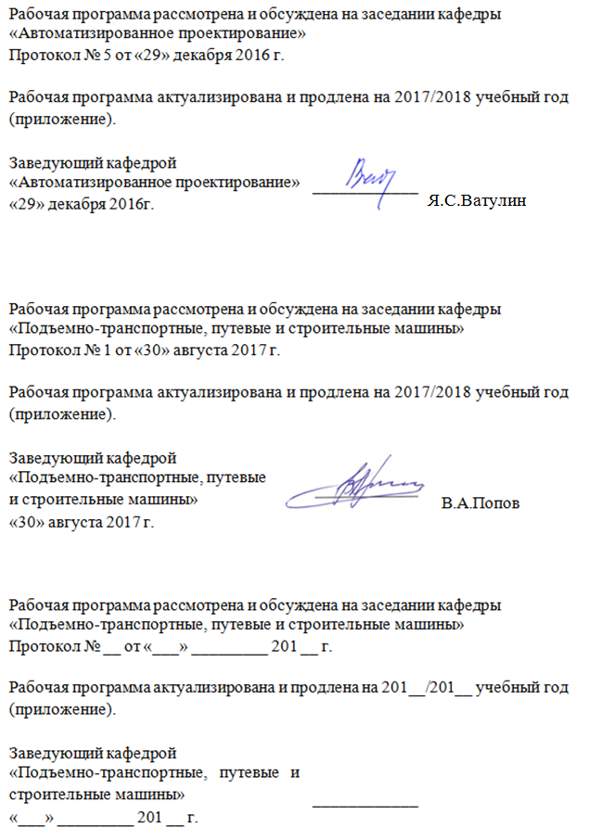
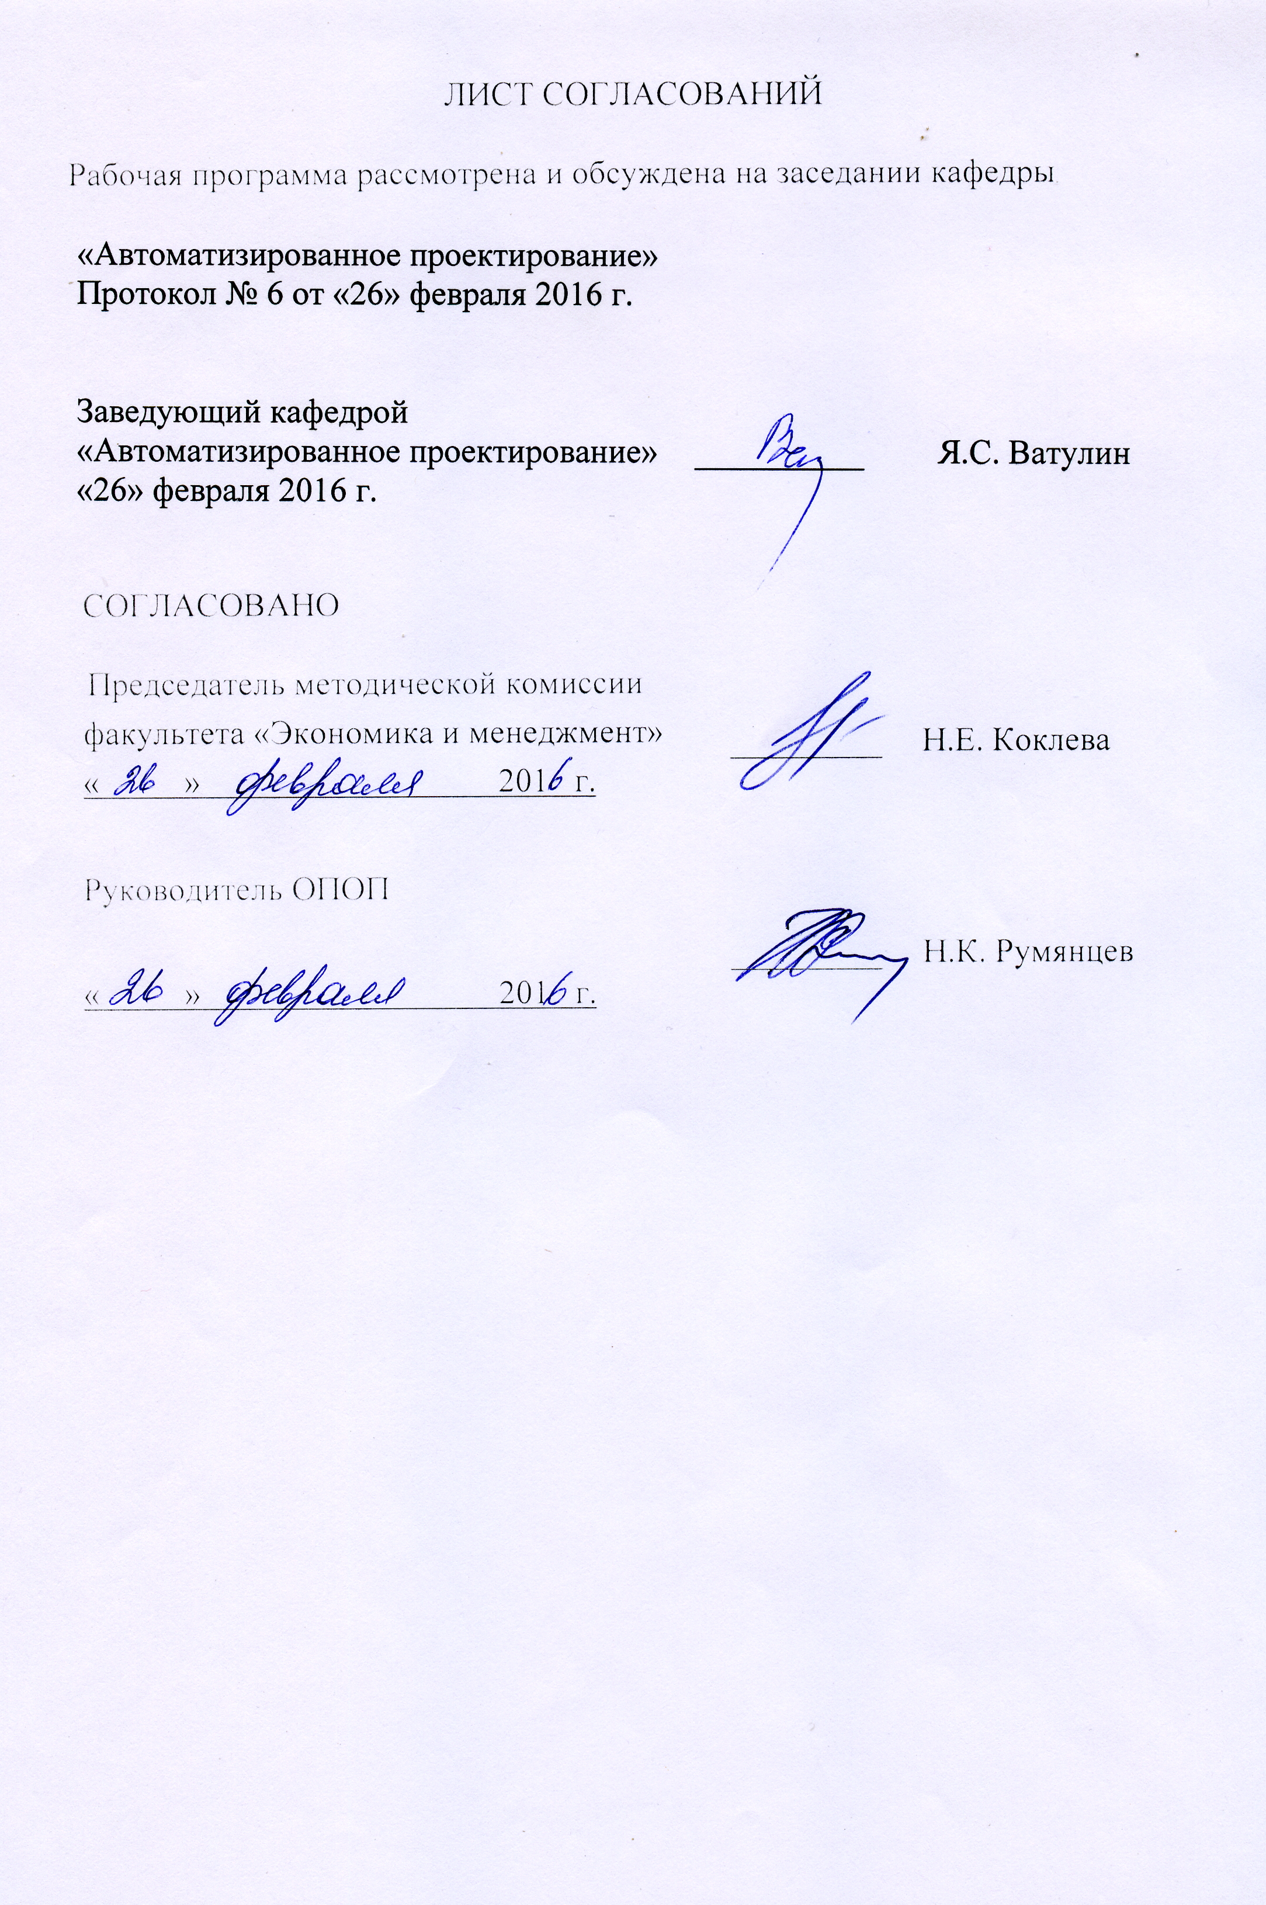
1. Цели и задачи дисциплины

Рабочая программа составлена в соответствии с ФГОС ВО, утвержденным «12» января 2016 г., приказ № 7 по направлению 38.03.02 «Менеджмент» по дисциплине «Основы Web-дизайна».
Целью изучения дисциплины является формирование компетенций, указанных в разделе 2 рабочей программы.
Для достижения поставленной цели решаются следующие задачи:
- приобретение знаний, указанных в разделе 2 рабочей программы;
- приобретение умений, указанных в разделе 2 рабочей программы;
- приобретение навыков, указанных в разделе 2 рабочей программы.

2. Перечень планируемых результатов обучения по дисциплине, соотнесенных с планируемыми результатами освоения основной профессиональной образовательной программы

Планируемыми результатами обучения по дисциплине являются: приобретение знаний, умений, навыков и/или опыта деятельности.
В результате освоения дисциплины обучающийся должен:
ЗНАТЬ:
- основы web-дизайна и Internet программирования;
- основы проектирования сайтов и технологии проектирования;
- основы программирования сайтов различными программными средствами.

УМЕТЬ:
- применять различные инструментальные средства для разработки web-страниц и web-узлов;
- создавать различные элементы мультимедиа, используя при этом современные программно-аппаратные средства;
- осуществлять выбор средств и методов для решения поставленных профессиональных задач.

ВЛАДЕТЬ:
- навыками Internet-программирования при разработке Web-сайтов;
- методикой формирования элементов мультимедиа с помощью современных программных средств.
Приобретенные знания, умения, навыки, характеризующие формирование компетенций, осваиваемые в данной дисциплине, позволяют решать профессиональные задачи, приведенные в соответствующем перечне по видам профессиональной деятельности в п. 2.4 общей характеристики основной профессиональной образовательной программы (ОПОП).
Изучение дисциплины направлено на формирование следующих общекультурных компетенций (ОК):
- способность к коммуникации в устной и письменной формах на русском и иностранном языках для решения задач межличностного и межкультурного взаимодействия (ОК-4);
- способность работать в коллективе, толерантно воспринимая социальные, этнические, конфессиональные и культурные различия (ОК-6).
Изучение дисциплины направлено на формирование следующих общепрофессиональных компетенций (ОПК):
- способности решать стандартные задачи профессиональной деятельности на основе информационной и библиографической культуры с применением информационно-коммуникационных технологий и с учетом основных требований информационной безопасности (ОПК-7).
Изучение дисциплины направлено на формирование следующих профессиональных компетенций (ПК), соответствующих видам профессиональной деятельности, на которые ориентирована программа бакалавриата:
информационно-аналитическая деятельность:
– умение организовать и поддерживать связи с деловыми партнерами, используя системы сбора необходимой информации для расширения внешних связей и обмена опытом при реализации проектов, направленных на развитие организации (предприятия, органа государственного или муниципального управления) (ПК-12).
Область профессиональной деятельности обучающихся, освоивших данную дисциплину, приведена в п. 2.1 общей характеристики ОПОП.
Объекты профессиональной деятельности обучающихся, освоивших данную дисциплину, приведены в п. 2.2 общей характеристики ОПОП.

3. Место дисциплины в структуре основной профессиональной образовательной программы

Дисциплина «Основы Web-дизайна» (Б1.В.ДВ.5.2) относится к вариативной части и является дисциплиной по выбору.

4. Объем дисциплины и виды учебной работы

Для очной формы обучения:

Вид учебной работы | Всего часов | Семестр
 |  | 5
Контактная работа  (по видам учебных занятий) | 54 | 54
В том числе:  - лекции (Л) | 18 | 18
- практические занятия (ПЗ) | 36 | 36
- лабораторные работы (ЛР)
Самостоятельная работа (СРС) (всего) | 90 | 90
Контроль
Форма контроля знаний | Зачет | Зачет
Общая трудоемкость: час / з.е. | 144 / 4 | 144 / 4

Для заочной формы обучения:

Вид учебной работы | Всего часов | Курс
 |  | 2
Контактная работа  (по видам учебных занятий) | 12 | 12
В том числе:  - лекции (Л) | 4 | 4
- практические занятия (ПЗ) | 8 | 8
- лабораторные работы (ЛР)
Самостоятельная работа (СРС) (всего) | 128 | 128
Контроль | 4 | 4
Форма контроля знаний | Зачет | Зачет
Общая трудоемкость: час / з.е. | 144 / 4 | 144 / 4

5. Содержание и структура дисциплины

5.1 Содержание дисциплины

№ п/п | Наименование раздела дисциплины | Содержание раздела
1 | Информация и бизнес. Определение, классификация и характеристика WEB-сайтов по различным признакам | Введение. Предмет, основные цели, задачи и содержание курса. Место и роль курса среди других дисциплин. Основные понятия. Правовые основы информационной работы в России. Основные правовые акты, определяющие порядок формирования и использования информационных ресурсов. Идеология WWW. Распространенные форматы данных в Интернете. Архитектура клиент-сервер. Основы работы web-сервера.
2 | Структура WEB-сайта | Принципы функционирования Web-сайта. Определение логических блоков WEB-страницы. Понятие что такое пользовательский интерфейс и навигация. Логическая структура сайта и её типы. Интерактивность и типы обратной связи.
3  5 | Основы HTML | Эволюция HTML. Составные элементы HTML-документа. Типы данных HTML. Структура HTML-документа. Общие атрибуты элементов HTML. Теги заголовка документа. Теги тела документа. Блочные и строчные элементы разметки. Работа с текстом. Заголовки и абзацы. Списки: нумерованные, маркированные. Объекты HTML-документов. Типы файлов иллюстраций. Управление размещением иллюстрации и обтеканием текста. Вставка объектов. Карты ссылок. Создание гиперссылок. Понятие внешней и внутренней ссылки. Способы указания источника файла для ссылок и иллюстраций: абсолютный, относительный, URL.
4 | Таблицы в документах HTML | Таблицы — основное средство для управления расположением материалов в современном HTML. Основные теги создания таблиц. Основные атрибуты таблиц, строк, ячеек. Логическое форматирование фрагментов таблиц. Объединение ячеек. Особенности использования таблиц для верстки web-документов. Вложенные таблицы.
5 | Объекты, формы и фреймы | Понятие объекта в HTML-документах. Вставка изображений. Карта ссылок. Вставка апплетов, элементов ActiveX, объектов, обрабатываемых с помощью расширений обозревателя, и др. Элементы форм. Типы управляющих элементов. Ввод данных: элемент INPUT. Меню. Многострочный текст. Кнопки. Группы управляющих элементов. Правила работы с формами. Понятие фреймовой структуры web-страницы. Особенности использования фреймов. Описание фрейма на языке HTML. Задание логики взаимодействия фреймов. Проблемы фреймовой организации страницы.
6 | Стилевое оформление HTML-документов | Каскадные таблицы стилей (CSS). Эволюция. Операторы, директивы и правила. Поддержка браузерами CSS. Основные понятия и определения. Размещение стилевого описания документа. Типы данных CSS. Типы простых селекторов. Селекторы. Использование псевдоклассов и псевдоэлементов. Принципы наследования, Каскадирования и группировки. Специфичность селектора. Применение стилей и классов к элементам документа HTML. Создание слоев при помощи CSS. Границы, заполнители и рамки. Позиционирование элементов. Цвет элемента и цвет фона. Свойства шрифта. Свойства текста. Фильтры изображений. Эффекты перехода.
7 | Основные понятия компьютерной графики | Особенности восприятия цвета человеком. Понятие цветовой модели. Модели RGB и CMYK. Цветовой куб модели RGB. Понятия цветового тона, насыщенности и яркости. Цветовые модели HSB, HLS. Другие цветовые модели. Цветовая схема Йоханнеса Иттена. Цветовой круг. Проблемы подбора гармоничных цветов. Формирование изображения с помощью компьютера. Оцифровка изображений. Устройства цифрового ввода и вывода изображений. Векторный и растровый способ формирования изображений. Векторная графика и ее математические основы. Сплайн-функции. Кривые Безье. Контур и вложенная область. Изменение объектов векторной графики. Построение сложных объектов векторной графики. Программы для работы с объектами растровой и векторной графики: обзор, основные функции, области применения. Форматы файлов. Требования к иллюстрациям в Интернете. Методы сжатия. Обзор форматов иллюстраций JPEG, GIF, PNG, SWF... Выбор формата графического файла. Понятие палитры. Формат GIF. Выбор палитры.. GIF-анимация. Оптимизация изображений. Использование графики в ссылках.
8 | Web-cерверы | Пассивные и активные web-cерверы. Основы клиент-серверного взаимодействия. Передача данных методами GET и POST. URL-кодирование данных. Обзор существующих web-серверов. Области их применения. Серверные сценарии и приложения. Обзор технологий серверного интернет-программирования (CGI/Perl, PHP, ASP, SSI и др.), их поддержка различными операционными системами и web-серверами. Технология SSI (Server Side Include). Обзор команд. Основные сведения о IIS. Понятие «виртуального» сервера. Серверные решения на основе IIS. Применение технологий ASP и PHP. Интерфейсы web-сервера. Интерфейсы CGI и ISAPI. Технология ASP. Языки программирования. Особенности и возможности. Объекты сервера. Основные приемы работы с данными. ASP-компоненты. Основы работы с базами данных в интернет-приложениях. Обзор типичных интернет-технологий баз данных. Универсальные механизмы доступа к БД (Microsoft Universal Data Access). Интерфейс ADO. Типовая последовательность работы с данными.
9 | Основы XML | XML: начальные сведения, стандарты, области применения, связанные технологии и возможности. Синтаксические правила XML. Структура документа, директивы анализатора. Формально-правильные и правильные XML-документы. Примеры. Содержимое XML-документа: наборы элементов, секции CDATA, директивы анализатора, комментарии, ссылки на сущность. Примеры. Пространство имен. Основные понятия. Задание пространства имен в XML-документе. Синтаксис объявления. Спецификация «XML информационное множество». Типы информационных элементов данных. Единицы информации комментария, символа, документа. DTD — определение типа документа. Основные структурные элементы DTD. Внешние и внутренние DTD. Использование, конструкции, размещение. Модели содержания элементов. Объявление элемента. Объявление атрибутов. Объявление сущностей. Примеры. XML-схемы. Сравнение DTD и XML-схем.

5.2 Разделы дисциплины и виды занятий

Для очной формы обучения:

№ п/п | Наименование раздела дисциплины | Л | ПЗ | ЛР | СРС
1 | Информация и бизнес. Определение, классификация и характеристика WEB-сайтов по различным признакам | 2 | - | - | 6
2 | Структура WEB-сайта | 2 | 4 | - | 10
3 | Основы HTML | 2 | 6 | - | 12
4 | Таблицы в документах HTML | 2 | 4 | - | 10
5 | Объекты, формы и фреймы | 2 | 4 | - | 10
6 | Стилевое оформление HTML-документов | 2 | 4 | - | 10
7 | Основные понятия компьютерной графики | 2 | 4 | - | 10
8 | Web-cерверы | 2 | 6 | - | 12
9 | Основы XML | 2 | 4 | - | 10
Итого |  | 18 | 36 | - | 90

Для заочной формы обучения:
№ п/п | Наименование раздела дисциплины | Л | ПЗ | ЛР | СРС
1 | Информация и бизнес. Определение, классификация и характеристика WEB-сайтов по различным признакам | 0,25 | - | - | 8
2 | Структура WEB-сайта | 0,25 | - | - | 16
3 | Основы HTML | 0,5 | 4 | - | 16
4 | Таблицы в документах HTML | 0,5 | - | - | 14
5 | Объекты, формы и фреймы | 0,5 | - | - | 14
6 | Стилевое оформление HTML-документов | 0,5 | 4 | - | 14
7 | Основные понятия компьютерной графики | 0,5 | - | - | 16
8 | Web-cерверы | 0,5 | - | - | 14
9 | Основы XML | 0,5 | - | - | 16
Итого |  | 4 | 8 | - | 128

6. Перечень учебно-методического обеспечения для самостоятельной работы обучающихся по дисциплине

№ | Наименование раздела дисциплины | Перечень учебно-методического обеспечения
1 | Информация и бизнес. Определение, классификация и характеристика WEB-сайтов по различным признакам систем. Основные понятия. Единое информационное пространство. | И.В.Успенский  ИНТЕРНЕТ-МАРКЕТИНГ  http://www.aup.ru/books/m80/  Основы работы глобальной сети  Internet- http://www.lessons-tva.info/edu/trainbus/1.html  Основы компьютерных сетей - http://kom-seti.narod.ru/index.files/1.htm  Автоматизированное проектирование в ИПИ-технологиях : учеб. пособие / Я. С. Ватулин [и др.]. - СПб. : ПГУПС, 2010. - 125 с. : ил.  Системы автоматизированного проектирования. Основные положения. ГОСТ 23501.101-87. - М.: Издательство стандартов, 1987.  Норенков, И. П. Основы автоматизированного проектирования [Текст] : учеб. для вузов / И. П.Норенков. - Изд. 3-е, перераб. и доп. - М. : Изд-во МГТУ им. Н. Э. Баумана, 2006. - 447 с. : ил.
2 | Структура WEB-сайта | life-prog http://www.life-prog.ru/1_2151_modeli-organizatsii-logicheskih-struktur-web-saytov.html  Glosbe - многоязычный онлайн словарь  https://ru.glosbe.com/ru/en/структура навигации веб-сайта?page=2
3 | Основы HTML | Веб ремесло - http://www.webremeslo.ru/html/glava0.html
4 | Таблицы в документах HTML | Вебремесло - http://www.webremeslo.ru/html/glava0.html  ЭЛЕКТРОННЫЙ УЧЕБНИК ПО ЯЗЫКУ WEB-СТРАНИЦ (HTML)  http://uhtml.gym5cheb.ru/p6aa1.html
5 | Объекты, формы и фреймы | Навигатор веб-мастерства- http://www.webnav.ru/books/html4/frames/
6 | Стилевое оформление HTML-документов | Электронный учебник Мамаев  https://sites.google.com/site/elektronnyjucebnikmamaev/urok-1-cto-takoe-css
7 | Основные понятия компьютерной графики | Образовательный портал http://magref.ru/osnovnyie-ponyatiya-kompyuternoy-grafiki/
8 | Web-cерверы | Портал знаний  http://www.znannya.org/?view=PHP_inquery_COM
9 | Основы XML | Интуит национальный открытый университет  http://www.intuit.ru/studies/courses/63/63/info

7. Фонд оценочных средств для проведения текущего контроля успеваемости и промежуточной аттестации обучающихся по дисциплине

Фонд оценочных средств по дисциплине является неотъемлемой частью рабочей программы и представлен отдельным документом, рассмотренным на заседании кафедры и утвержденным заведующим кафедрой.

8. Перечень основной и дополнительной учебной литературы, нормативно-правовой документации и других изданий, необходимых для освоения дисциплины

8.1 Перечень основной учебной литературы, необходимой для освоения дисциплины

1. Автоматизированное проектирование в ИПИ-технологиях : учеб. пособие / Я. С. Ватулин [и др.]. - СПб. : ПГУПС, 2010. - 125 с. : ил.

8.2 Перечень дополнительной учебной литературы, необходимой для освоения дисциплины

1. Системы автоматизированного проектирования. Основные положения. ГОСТ 23501.101-87. - М.: Издательство стандартов, 1987.
2. Норенков, И. П. Основы автоматизированного проектирования [Текст] : учеб. для вузов / И. П.Норенков. - Изд. 3-е, перераб. и доп. - М. : Изд-во МГТУ им. Н. Э. Баумана, 2006. - 447 с. : ил.

8.3 Перечень нормативно-правовой документации, необходимой для освоения дисциплины
При освоении данной дисциплины нормативно-правовая документация не используется.

8.4 Другие издания, необходимые для освоения дисциплины
При освоении данной дисциплины другие издания не используется.

9. Перечень ресурсов информационно-телекоммуникационной сети «Интернет», необходимых для освоения дисциплины

- Интернет ресурс -И.В.Успенский ИНТЕРНЕТ-МАРКЕТИНГ http://www.aup.ru/books/m80/

Интернет ресурс - Основы работы глобальной сети Internet http://www.lessons- tva.info/edu/trainbus/1.html
- Интернет ресурс - Основы компьютерных сетей http://kom-seti.narod.ru/index.files/1.html
- Интернет ресурс – life-prog
http://www.life-prog.ru/1_2151_modeli-organizatsii-logicheskih-struktur-web-saytov.html

Интернет ресурс - Glosbe многоязычный онлайн словарь https://ru.glosbe.com/ru/en/структура навигации веб-сайта?page=2
- Интернет ресурс - Веб ремесло - http://www.webremeslo.ru/html/glava0.html
- Интернет ресурс - ЭЛЕКТРОННЫЙ УЧЕБНИК ПО ЯЗЫКУ WEB-СТРАНИЦ (HTML) http://uhtml.gym5cheb.ru/p6aa1.html
- Интернет ресурс - Навигатор веб-мастерства- http://www.webnav.ru/books/html4/frames/

Интернет ресурс - Электронный учебник Мамаев
https://sites.google.com/site/elektronnyjucebnikmamaev/urok-1-cto-takoe-css
- Интернет ресурс - Образовательный портал http://magref.ru/osnovnyie-ponyatiya-kompyuternoy-grafiki/
- Интернет ресурс - Портал знаний
http://www.znannya.org/?view=PHP_inquery_COM
- Интернет ресурс - Интуит национальный открытый университет http://www.intuit.ru/studies/courses/63/63/info
- Личный кабинет обучающегося и электронная информационно-образовательная среда [Электронный ресурс]. Режим доступа: http://sdo.pgups.ru (для доступа к полнотекстовым документам требуется авторизация).

10. Методические указания для обучающихся по освоению дисциплины

Порядок изучения дисциплины следующий:
- Освоение разделов дисциплины производится в порядке, приведенном в разделе 5 «Содержание и структура дисциплины». Обучающийся должен освоить все разделы дисциплины с помощью учебно-методического обеспечения, приведенного в разделах 6, 8 и 9 рабочей программы.
- Для формирования компетенций обучающийся должен представить выполненные типовые контрольные задания или иные материалы, необходимые для оценки знаний, умений, навыков и (или) опыта деятельности, предусмотренные текущим контролем (см. фонд оценочных средств по дисциплине).
- По итогам текущего контроля по дисциплине, обучающийся должен пройти промежуточную аттестацию (см. фонд оценочных средств по дисциплине).

11. Перечень информационных технологий, используемых при осуществлении образовательного процесса по дисциплине, включая перечень программного обеспечения и информационных справочных систем

Перечень информационных технологий, используемых при осуществлении образовательного процесса по дисциплине «Основы Web-дизайна»:
- персональные компьютеры (23 шт.) в локальной сети первого ранга, проектор, интерактивная доска, видеокамеры, акустическая система;
- личный кабинет обучающегося и электронная информационно-образовательная среда [Электронный ресурс]. Режим доступа: http://sdo.pgups.ru (для доступа к полнотекстовым документам требуется авторизация).
- Интернет-сервисы и электронные ресурсы (поисковые системы, электронная почта, онлайн-энциклопедии и справочники, электронные учебные и учебно-методические материалы согласно п. 9 рабочей программы);
Дисциплина обеспечена необходимым комплектом лицензионного
